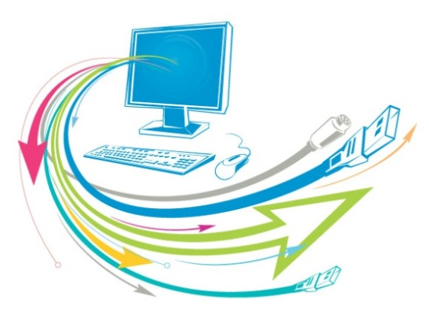

МУЛЬТИМЕДИА-22

НОМИНАЦИЯ «ПУБЛИКАЦИЯ» 7-8 КЛАСС

|  |  |
| --- | --- |
| **Информационный буклет «Художественная роспись»** | |
| **Краткое описание проекта** | Буклет - это изделие из бумаги, печатная продукция, полиграфия: больше, чем листовка, но меньше, чем брошюра. Буклет представляет собой рекламный продукт, который состоит из одного листа бумаги. Он складывается два раза, и в итоге получится три колонки. Главной особенностью буклета является краткость и актуальность текста, изложенного в нем |
| **Направление проекта** | Информационно-вещательное |
| **Цели создания публикации** | Ознакомить читателей с историей художественной росписи |
| **Где и каким образом планируется использовать публикацию?** | Как раздаточный материал в образовательных целях. |
| **Целевая аудитория, ее описание** | Учащиеся общеобразовательных учреждений, на культурно-­массовых мероприятиях |
| **Технология выполнения** | |
| **Основная задача** | Используя приложение Microsoft Office Publisher, а также предложенные материалы спроектировать макет информационного буклета.  Основная задача при оформлении макета состоит в умелом размещении материала, выделении главного. Средства воплощения оформительского замысла, делающего материал более заметным - умелое использование гарнитур, кегля и начертания шрифтов, шрифтовое и композиционное выделение заголовков,  выразительное иллюстрирование материала и т.п. |
| **План проекта информационного буклета** | - название;   * основная часть (на выбор дизайнера из предложенного материала); * часть для привлечения внимания читателя буклета; |
| **Требования к проекту информационного буклета** | 1. Работа должна быть выполнена строго с помощью **Microsoft Office Publisher.** 2. Размер полотна должен быть формата А4. Материал должен располагаться на одном листе с **обеих** сторон с **двумя** сгибами, т.е.   на каждой стороне листа макета будет три колонки.   1. Структура макета должна соответствовать плану проекта электронного рекламного издания. 2. Используйте шрифт достаточно большого размера, чтобы его легко можно было читать. 3. Обязательным является изобилие иллюстраций.   Содержание бюллетеня должно быть наполнено на выбор участника из предлагаемого материала, его творческих способностей согласно структуре проекта макета. |

Желаем удачи